**Hướng dẫn cài đặt KeilC V5**

Xin chào các bạn! Trong bài viết hôm nay, mình sẽ giới thiệu và hướng dẫn các bạn các cài đặt phần mềm KeilC V5 phiên bản 5.27 nhé.

KeilC V5 là một trong những IDE tốt nhất hiện nay được các lập trình viên sử dụng để phát triển code cho dòng vi điều khiển lõi ARM do hang ST phát hành.

Để tải phần mềm, các bạn click vào link sau đây nhé:

<https://www.keil.com/demo/eval/arm.htm>

Các bạn tiến hành điền thông tin theo như hang yêu cầu để yêu cầu quyền tải. Mọi phiên bản phần mềm đều miễn phí nên các bạn cứ điền bình thường nha.

Đăng ký thành công, website sẽ hiện ra đường link Download như thế này. Các bạn tiến hành tải về để cài đặt.

Sau khi tải về các bạn chọn “**Run as administrator**”

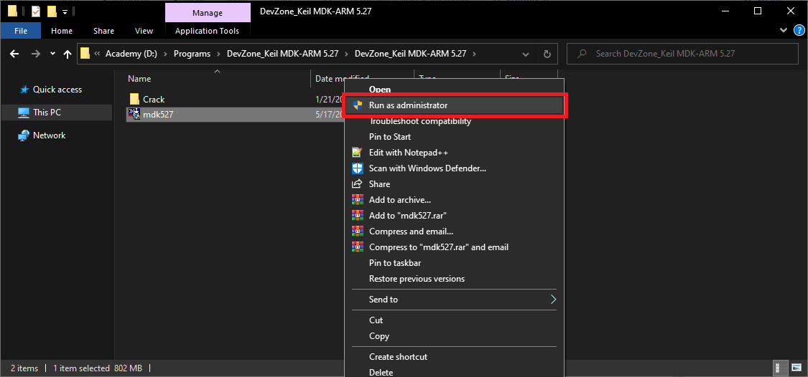

Tiếp theo các bạn tiến hành cài đặt như các bước dưới đây nhé.

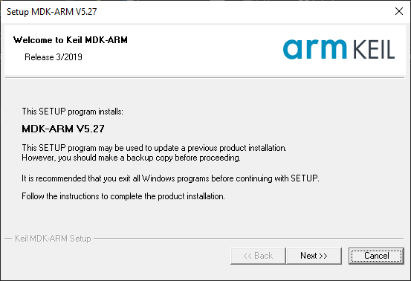

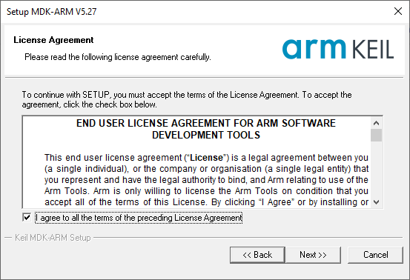

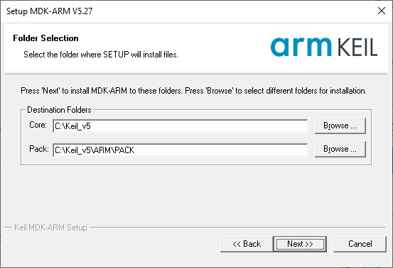

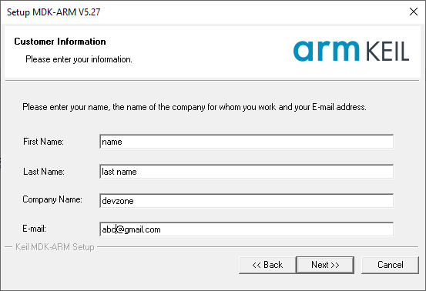

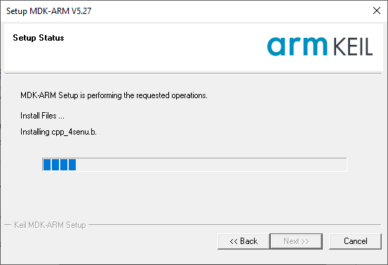

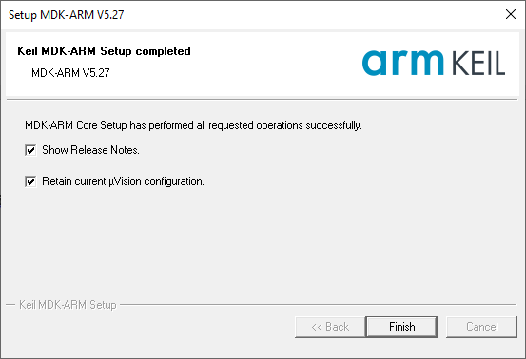

Khi cửa sổ “**Pack Installer**” hiện lên, chúng ta sẽ đóng lại, và tải các file Pack sau khi Crack xong.

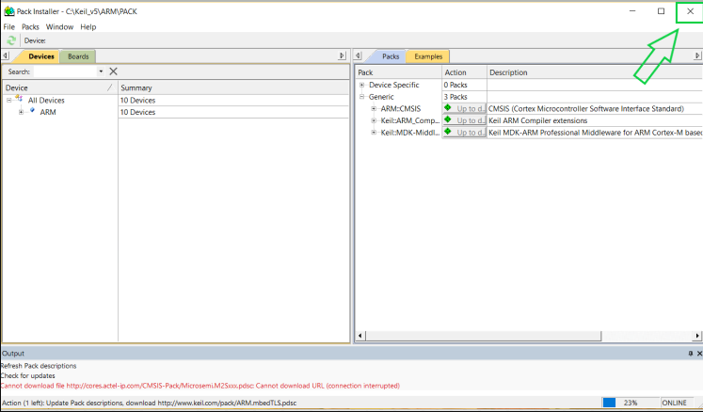

Bây giờ các bạn tiến hành Crack phần mềm nhé. Vì phiên bản dùng thử sẽ giới hạn dung lượng Code có thể Compile nên sẽ gây khó chịu trong quá trình Dev đó nha.

Việc đầu tiên chúng ta cần phải làm là tắt trình duyệt virus của máy tính bằng cách :

Nhập “ **Windows Defender Security Center ”vào ô tìm kiếm của Window.**

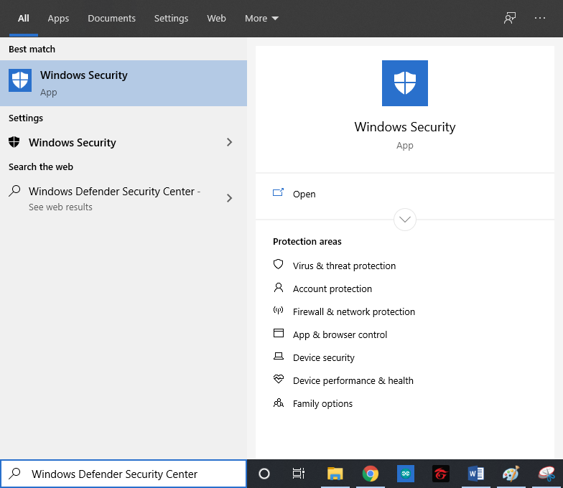

Click vào phần “**Virus & threat protection settings”**

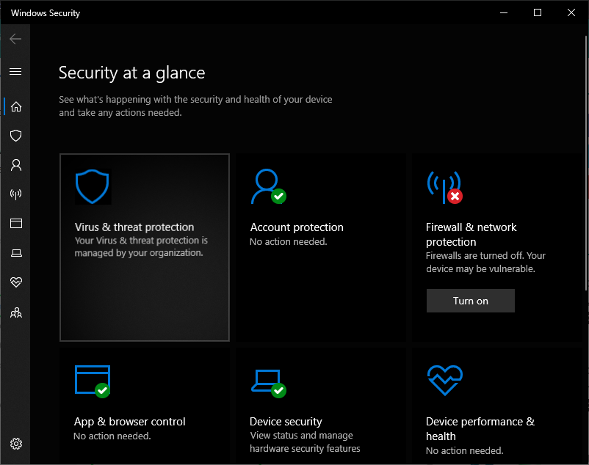

Sau đó chúng ta Off “**Real-time protection**” là được.

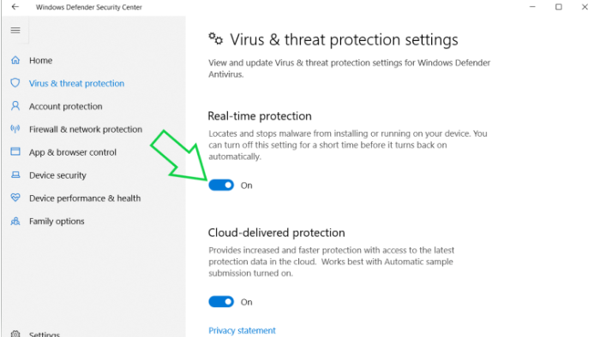

Để Crack phần mềm, các bạn chạy KeilC V5 dưới quyền **Administrator** bằng cách click chuột phải vào icon **KeilC** và chọn “**Run as administrator**”.

Khi phầm mềm mở ra, các bạn chọn “**File**” → “**License Management**”.

Khi cửa sổ **License Management** hiện lên, các bạn copy đoạn mã ở phần **CID** lại.

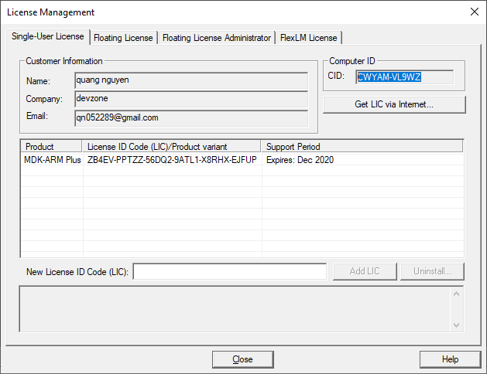

Sau đó chúng ta chạy phần mềm KeyGen trong Folder “Crack” mà chúng ta đã tải về (các bạn chú ý giảm âm lượng máy tính nhé !!! Vì âm thanh của phần mềm này khá khó chịu đấy)

Paste đoạn mã ở trên vào phần “**CID**” và chọn “**ARM**” ở mục “**Target**” → “**Generate**”.

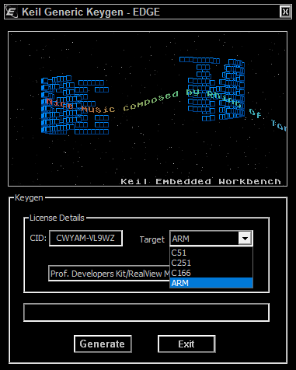

Các bạn copy đoạn code vừa được phần mềm KeyGen sinh ra nhé

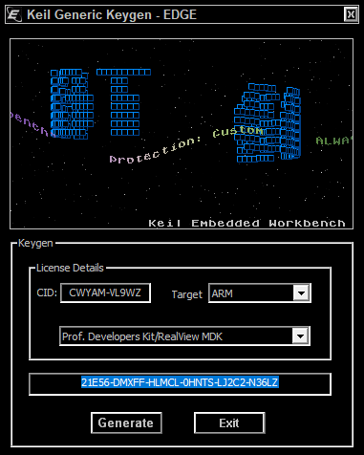

Chúng ta paste đoạn code này vào phần “**New License ID Code (LIC)**” ở cửa sổ “**License Management**” rồi chọn “**Add LIC**”. Khi hiển thị **“*** LIC Added Sucessfully \*\*\***” nghĩa là chúng ta đã Crack thành công phần mềm KeilC V5. Bây giờ các bạn có thể thoải mái code mà không hề bị giới hạn chức năng nào rồi.

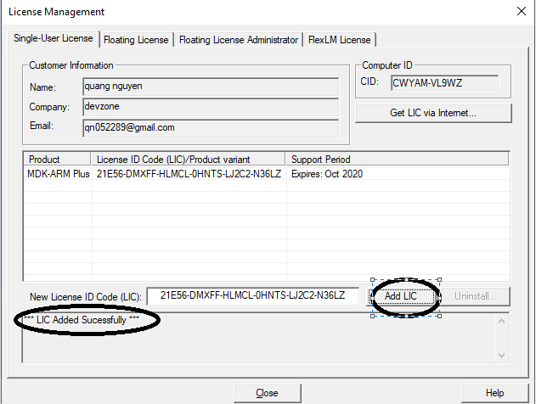

Tiếp theo, để có thể lập trình, KeilC đã có sẵn các gói Pack hỗ trợ cho từng dòng chip mà hãng hỗ trợ, chúng ta sẽ tiến hành cài đặt Pack cho dòng chip mà mình sử dụng nhé.

Click vào biểu tượng **Pack Installer.**



Đợi phần mềm Update lại các gói Pack. Sau đó chọn dòng chip mà bạn sử dụng (cột phía bên trái) và ấn Install nhé (cột phía bên phải).

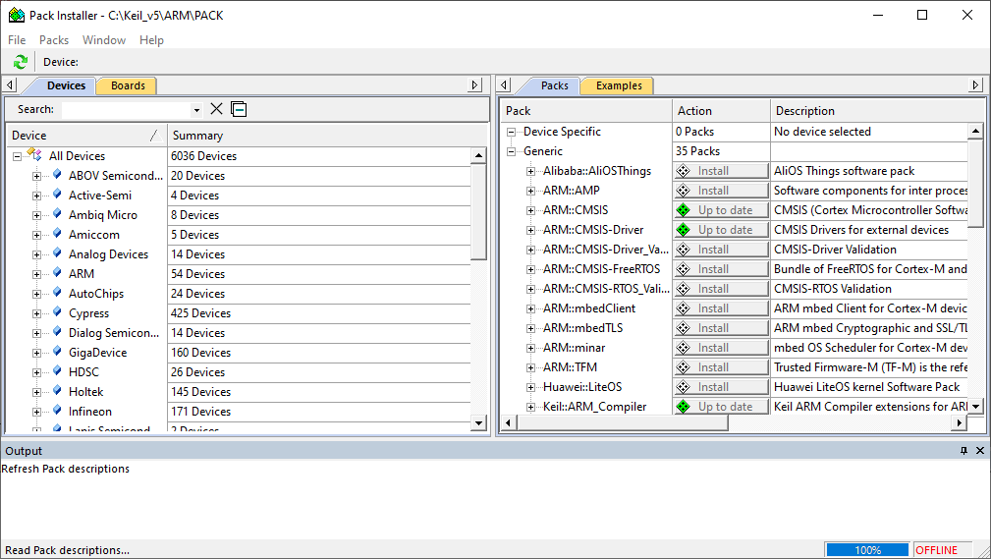

Đợi chương trình tự động cái đặt Pack thành công là bạn có thể bắt tay lập trình ngay được rồi.

____________________________________________________________________________________________

DEVIOT - CÙNG NHAU HỌC LẬP TRÌNH IOT

📌 Website: deviot.vn

📌 FanPage: Deviot - Thời sự kỹ thuật & IoT

📌 Group: Deviot - Cùng nhau học lập trình IOT

📌 Hotline: 0969.666.522

📌 Address: Số 101C, Xã Đàn 2

📌 Đào tạo thật, học thật, làm thật